Հավելված N1
ՀՀ ֆինանսների նախարարի 2017 թվականի
մայիսի 30-ի N 265-Ա հրամանի

Օրինակելի ձև

ՀԱՅՏԱՐԱՐՈՒԹՅՈՒՆ
հրավերի պարզաբանման մասին

Հայտարարության սույն տեքստը հաստատված է գնահատող հանձնաժողովի

2019 թվականի մարտի 15-ի թիվ 3 որոշմամբ և հրապարակվում է

“Գնումների մասին” ՀՀ օրենքի 29-րդ հոդվածի համաձայն

Ընթացակարգի ծածկագիրը ՍՊ-ԳՀԾՁԲ-19/13

ՀՀ սպորտի և երիտասարդության հարցերի նախարարության կարիքների համար ՍՊ-ԳՀԾՁԲ-19/13 ծածկագրով «ՀՀ տարվա երիտասարդական մայրաքաղաք» մրցույթի կազմակերպում, երիտասարդական մայրաքաղաքում միջոցառումների իրականացում» միջոցառման անցկացման ծառայությունների գնման ընթացակարգի գնահատող հանձնաժողովը ստորև ներկայացնում է նույն ծածկագրով հրավերի վերաբերյալ 2019 թվականի մարտի 14-ին ստացված հարցադրումները և դրանց վերաբերյալ 2019 թվականի մարտի 15-ին տրամադրված պարզաբանումները`

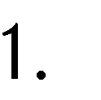







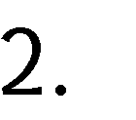


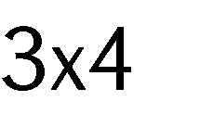

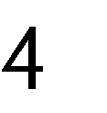









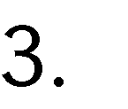


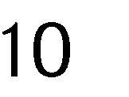




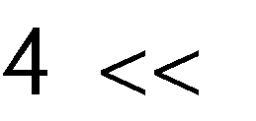







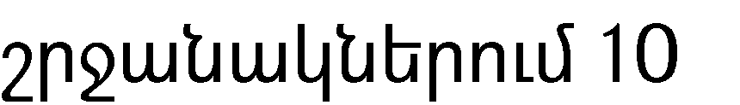




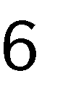










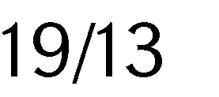
․
․





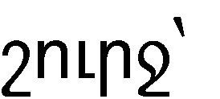






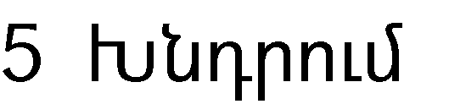








․

Պարզաբանում N 1
SMS քվեարկության մասին հայտ ներկայացրած քաղաքներին տեղեկցնում է ՀՀ սպորտի և երիտասարդության Հարցերի նախարարությունը:
Պարզաբանում N 2
Վանաձոր քաղաքում գովազդային պաստառները տեղադրվելու են մինչև ընթացիկ տարվա ավարտը, տեղադրման ծախսերի հետ Մատակարարող կազմակերպությունն առնչություն չունի:
Պարզաբանում N 3
Մատակարարող կազմակերպությունը ապահովելու է 10 Կվ հզորությամբ 10 կոմպլեկտ ձայնային տեխնիկա:
Պարզաբանում N 4
«Երիտասարդության ուժը-բաց տարածք» ծրագրի շրջանակներում 10 ոլորտի փորձագետների ապահովման հետ Մատակարարող կազմակերպությունն առնչություն չունի:
Պարզաբանում N 5
Երկրորդ փուլի ընթացքում իրականացվող «Երիտասարդները հանուն համայնքի» ծրագրի շրջանակներում հանդիպման արդյունքում երիտասարդների առաջարկներից ձևավորված զեկույցի էլեկտրոնային տարբերակը Մատակարարող կազմակերպությունը պատրաստելու և հանձնելու է Նախարարությանը՝ մանրամասները համաձայնեցնելով Նախարարության հետ նախօրոք:
Պարզաբանում N6
Անհրաժեծտ է պատրաստել ֆիլմ, որը ունենա և սինխրոն նկարահանումներ և անիմացիոն լուծումներ:
Մատակարարող կազմակերպությունն իրականացնելու է նաև Ծրագրի բոլոր փուլերի նկարահանումը և պատրաստելու է «2019 թվականի երիտասարդական մայրաքաղաք» ծրագրի վերաբերյալ ամփոփիչ ֆիլմ, որը ցուցադրվելու է Ծրագրի երրորդ փուլում՝ փակման արարողության ժամանակ: Նակարահանումներն իրականացվելու են 4K ֆորմատով: Ֆիլմը պատրաստվելու է սինխրոն նկարահանումներով և անիմացիոն լուծումներով:
Նկարահանումները ներառելու են 2019 թվականի երիտասարդական մայարաքաղաք ծրագրի բացման և փակման արարողությունները, ինչպես նաև մայրաքաղաքում երկրորդ փուլի ընթացքում երեք միկրոծրագրերի միջոցառումները: Սինխրոն նկարահանումները իրականացվելու են երիտասարդական քաղաքականության ոլորտի պատասխանատուների, ինչպես նաև Վանաձոր քաղաքի ղեկավարի և Վանաձորի երիտասարդական կազմակերպությունների հետ, որոնք ներգրավված են Ծրագրում:

Սույն հայտարարության հետ կապված լրացուցիչ տեղեկություններ ստանալու համար կարող եք դիմել
ՍՊ-ԳՀԾՁԲ-19/13 ծածկագրով գնահատող հանձնաժողովի քարտուղար Թամարա Միրզախանյանին:

Հեռախոս՝ 011 52 79 07։
Էլեկոտրանային փոստ՝ tamara_mirzakhanyan@msy.am։
ՍՊ-ԳՀԾՁԲ-19/13 ծածկագրով գնման ընթացակարգի գնահատող հանձնաժողովը
ընթացակարգի ծածկագիրը

